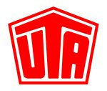
Presseinformation
Ansprechpartner für Rückfragen: Stefan Horst +49 6027 509-106

UTA stellt personell die Weichen für die Zukunft

- Stefan Horst ist neuer Head of Marketing
- Kay Otte wechselt ins Key-Account-Management

Kleinostheim – 6. Juli 2016 Die UNION TANK Eckstein GmbH & Co. KG setzt intern neue Strukturen um: Der langjährige Marketing Director Kay Otte wechselt zum 1. August 2016 in das Key-Account-Management, um seine Expertise in den neu geschaffenen Bereich des Tank- und Servicekartenanbieters einzubringen. Neuer Leiter des Marketings ist Stefan Horst, der insbesondere für die Internationalisierung der Marke sowie den strategischen Auf- und Ausbau der Werbestrategien für das operative Geschäft verantwortlich ist. In dieser Funktion berichtet er direkt an Volker Huber, CEO bei UTA.

Nach fast 15 Jahren an der Spitze des UTA-Marketings nimmt Kay Otte bei UTA eine neue Herausforderung an: Als neuer Key-Account-Manager kümmert er sich ganz gezielt um die Interessen strategisch wichtiger Schlüsselkunden und ist darüber hinaus für die Beratung, Betreuung und den Ausbau des bestehenden Partnernetzwerks verantwortlich. Die neu geschaffene Position ist ein Teil der Internationalisierungsstrategie des Tank- und Servicekartenanbieters, der in den kommenden Jahren sein internationales Geschäft
– vor allem in Osteuropa – weiter ausbauen und näher am Kunden agieren will. „Kay Otte hat UTA in den vergangenen Jahren ein Gesicht gegeben und den Auftritt unseres Unternehmens mit seinem Fachwissen, seiner Erfahrung und seinem Netzwerk aktiv vorangetrieben. Jetzt wollen wir seine weitreichende Sachkenntnis und Praxiserfahrung in unserem neu geschaffenen Key-Account-Management nutzen, um dort unsere Unternehmensziele effizienter zu erreichen“, sagt UTA-Geschäftsführer Volker Huber. „Gleichzeitig freuen wir uns, dass wir mit Stefan Horst einen vielseitigen Marketing- und Kommunikationsexperten gewinnen konnten, der künftig die Außendarstellung von UTA verantwortet.“

Stefan Horst stieg nach seinem Studium der Rechtswissenschaften in Köln 2001 als Vorstandsassistent bei der Schufa Holding AG ein, wo er bereits 2003 zum Pressesprecher und Leiter der Abteilung Presse- und Öffentlichkeitsarbeit ernannt wurde. Nach fünf Jahren wechselte er zur Frankfurter Beiten Burkhardt Rechtsanwaltsgesellschaft, wo er bis Ende 2009 den Auf- und Ausbau der Abteilungen Marketing und Presse- und Öffentlichkeitsarbeit aktiv begleitete und für den professionellen Marktauftritt in Europa, Russland und China verantwortlich war. Vor seinem Einstieg bei UTA führte Horst über fünf Jahre das Bonner Immobilienbüro Dahler & Company mit den Schwerpunkten Kommunikation, Marketing und Vertrieb. „Mit Stefan Horst haben wir einen routinierten PR- und Marketing-Profi an Bord“, freut sich Volker Huber über den Neuzugang. „Seine jahrelange Erfahrung im In- und Ausland wird uns dabei helfen, mit unserem Geschäft in Europa weiter durchzustarten.“

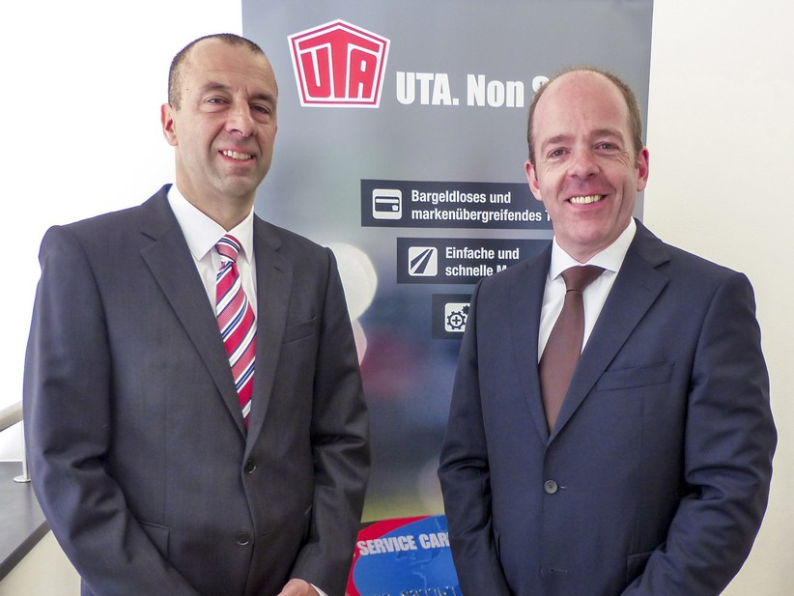
Kay Otte übergibt an Stefan Horst (von links).

Über UNION TANK Eckstein
UNION TANK Eckstein GmbH & Co. KG (UTA) zählt zu den führenden Anbietern von Tank- und Servicekarten in Europa. Über das UTA-Kartensystem können gewerbliche Kunden an über 53.000 Stationen in 40 europäischen Ländern markenunabhängig und bargeldlos tanken sowie weitere Leistungen der Unterwegsversorgung nutzen. Dazu zählen unter anderem die Mautabrechnung, Werkstattleistungen, Pannen- und Abschleppdienste sowie die Rückerstattung von Mehrwert- und Mineralölsteuer. Das Unternehmen, das 1963 von Heinrich Eckstein gegründet wurde, ist mit 51 Prozent mehrheitlich in Familienbesitz (repräsentiert durch die Familien Eckstein und van Dedem), weitere Anteilseigner sind Edenred SA (34 Prozent) und die Daimler AG (15 Prozent). Der Hauptsitz befindet sich in Kleinostheim/Main. Rund 400 Mitarbeiter erwirtschaften im UTA-Verbund einen Jahresumsatz von knapp 2,6 Milliarden Euro. UTA wurde bereits zum zehnten Mal in Folge vom Beratungsunternehmen ServiceRating, dem Mannheimer Institut für Marktorientierte Unternehmensführung (IMU), dem Meinungsforschungsinstitut YouGov und der Wirtschaftszeitung Handelsblatt zu einem der kunden- und serviceorientiertesten Dienstleister Deutschlands gewählt. UTA teilt Inhalte auf www.uta.com sowie Facebook, Twitter, LinkedIn, YouTube, XING und Instagram.

Abdruck kostenfrei, Beleg erbeten.
UNION TANK Eckstein GmbH & Co. KG, Stefan Horst, Head of Marketing
Heinrich-Eckstein-Straße 1, D-63801 Kleinostheim/Main, Telefon: +49 6027 509-106
E-Mail: stefan.horst@uta.com

